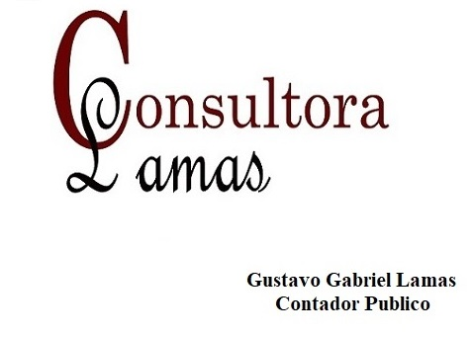
CPCECABA T° 349 F° 198
CPCES M.P. 4565 Tº 512 Fº VII
CGCET M.P. 8311


@consultoralamas
@consuloralamas


Consultora Lamas
@consultoralamas


3863-573007 – Monteros Tucumán
3868-463752 – Cafayate Salta
11-53444989 – Ciudad Autónoma de Buenos Aires

MISION
Somos una consultora especializada en asesoramiento contable, societario, financiero e higiene y seguridad, orientado a la empresa, asociaciones, cooperativas y emprendimientos unipersonales.
Brindando soluciones a nuestros clientes en un ambiente profesional, ofreciéndoles soluciones concretas a sus necesidades.

VISIÓN
Ser una consultora reconocido por la excelencia y calidad en la prestación de servicios, mediante el asesoramiento integral y personalizado de nuestros clientes.
VALORES
- Responsabilidad
- Profesionalismo
- Vocación de servicio
- Integridad y Respeto
- Confidencialidad
- Relaciones duraderas
- Atención Personalizada

ASESORAMIENTO CONTABLE y SOCIETARIO
- Organización, dirección y gestión de Sociedades Comerciales y empresas unipersonales.
- Sistemas de registro e información contable.
- Informes y tareas de auditoría externa.
- Liquidación de Impuestos (Nacionales, provinciales y municipales).
- Formación y asesoramiento sobre Asociaciones, Cooperativas y Mutuales.
- Asesoramiento sobre contrataciones públicas con el Estado Nacional, Provincial y Municipal.
- Asesoramiento como perito en el ámbito judicial.
ASESORAMIENTO FINANCIERO
- Inversiones de bajo riesgo y seguras
- Inversiones en Acciones y criptomonedas
- Perfil de riego
- Planificación estratégica
ASESORAMIENTO SEGURIDAD &HIGIENE
- Prevención de accidentes del trabajo.
- Análisis de riego de las instalaciones.
- Plan de evacuación y de lucha contra el fuego.
- Capacitación del personal en materia de higiene y seguridad en el trabajo.
- Capacitación sobre el correcto uso y conservación, de máquinas, instalaciones y útiles de trabajo.
- Habilitaciones municipales.

EQUIPO DE TRABAJO
Contable, Financiero y Societario
Gustavo Gabriel Lamas - Contador Público – Dueño
Rocio Lamas - Contadora Publica – Especialista en Impuestos Internaciones
Gustavo Gabriel Lamas - Asesor en Programación
Ariadna Ahel - Administrativa contable
Higiene y Seguridad
Enrique Agustin Lamas - Licenciado en Seguridad e Higiene

DIRECCIONES
Miguel Hurado 97 – Cafayate – Salta CP 4427
28 de agosto 63 – Monteros – Tucumán CP 4142

